Дата:

Урок: Українська мова Вчитель:Капуста В.М.

Клас: 4-А (ІІгр)

Урок №65. Тема. Досліджую відмінювання займенників 3-ої особи

**Мета**:дати поняття про відмінювання займенників 3-ої особи;формувати вміння визначати особові займенники і вживати їх у власному мовленні, щоб уникати повторів; розвивати критичне мислення, увагу, спостережливість, пам'ять, усне і писемне мовлення; удосконалювати навички письма; формувати компетентність спілкуватися рідною мовою, соціальну, громадянську компетентності; виховувати повагу до рідної мови, до традицій своєї країни та країн-сусідів.

**Тип уроку:** комбінований.

**Обладнання**: мультимедійний комплект.

**Хід уроку**

**І. Вступначастина.**

1.Емоційне налаштування.

2.Перевірка домашнього завдання (с.92, впр.8)

3.Повідомлення теми уроку.

* *Сьогодні на уроці ми продовжимо досліджувати займенники та вчитися їх відмінювати.*
* *Побуваємо у Фінляндії.*

4. Хвилинка каліграфії.

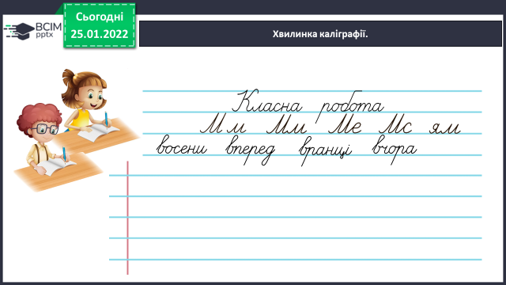

**ІІ. Основна частина.**

**Вправа 1** – усно.

- Розглянь таблицю відмінювання займенників 3-ої особи.Проведи дослідження.

**Вправа 2 –** письмово.

- Допоможи Ґаджикові поставити займенники у відповідній формі.

- Спиши словосполучення, розкривши дужки.

**Вправа 3.** Прочитай текст про країну, якою віртуально подорожувала Родзинка.

- Чи здогадуєшся, як вона називається?

**Вправа 4.** Щоб перевірити назву країни, склади слово з виділених у тексті букв і прочитай його справа наліво. Знайди цю країну на карті.Прочитайте інформацію про Фінляндію.

**Вправа 5 –** письмово.

- Спиши текст іззавдання 3. Підкресли займенники 3-ої особи. Познач над кожним його відмінок.

***Фізкультхвилинка.***

**Вправа 6.** Кому ти замовляв/замовляла новорічні подарунки? Які саме? Напиши про це текст (3–4 речення).

**Вправа 7.** Прочитай імена фінських школярів. Яке з них належить хлопчикові, а яке — дівчинці, якщо відомо, що в імені хлопчика є подовжений м’який приголосний звук.

**Вправа 8.** Родзинка вивчила кілька ввічливих слів фінською мовою. Прочитай, як вони звучать. Як ти вважаєш, чи схожі фінська й українська мови?

**ІІІ. Заключна частина.**

1. Рефлексія «Загадкові листи».

2. Пояснення домашнього завдання: ***с. 94, вправа 9.***

**Зворотній зв’язок:**

освітня платформа **Human** або ел. пошта [valentinakapusta55@gmail.com](mailto:valentinakapusta55@gmail.com)